При работе с текстом предлагаю технику «G-S-R» (Gist – Summary – Retelling», автор ‒ Н.Н. Сметанникова (Аннотация-Краткий пересказ-Пересказ)» «Смысловое свѐртывание» - это стратегия сжатия текста в трех форматах: аннотации, сжатого и развёрнутого пересказа. Работа над текстом организуется фронтально, в парах, индивидуально.
Цель: Научить свёртывать информацию текста и представлять её с разной степенью свёрнутости и развёрнутости.
При этом напоминаю алгоритм действий
1. Прочитайте текст и разделите его на смысловые отрывки.
2. Выясните лексическое значение незнакомых слов.
3. Заполните таблицу. В первую колонку надо записать обобщающие вопросы, во вторую — ключевые слова из текста, в третью — индивидуальные слова. К следующей колонке приступаем только после заполнения предыдущей, но если работаем в парах, то 1, 2 колонку можно заполнить вместе, а третью – индивидуально.
План в вопросах | Ключевые слова | Индивидуальные слова-детали
1. Почему мы не находим времени удивляться красоте окружающего мира? | Суета, занятость | учёба, друзья, компьютер, спорт, не находим времени оглянуться, удивляться
2.Какие красоты в привычных нашему взору явлениях мы не замечаем? | Приметы весны, закатов, звездного неба, лето, осенняя природа, цветы | Подснежник, травинка, багровый закат, шелест листьев, прекрасные розы, скромные полевые цветы, парк, разноцветный ковер, хризантемы
3. Когда появляются силы для преодоления тягот бытия? | Остановитесь, оглянитесь, присмотритесь, удивитесь, обрадуйтесь | изумление перед красотой, сердце вспыхнет радостью, жизнь наполнится новым светом

В результате получаем
Аннотация | Реферат | Пересказ
В тексте излагается мнение о том, что человек не находит времени удивляться красоте окружающего мира. Он не замечает появления первого подснежника, первой травинки, пробивающейся сквозь асфальт. У него нет времени услышать летний шелест зеленых листьев в парке, восхититься разноцветным осенним ковром, устилающим землю, предаться очарованию прекрасных хризантем, украшающих нашу жизнь в будни и праздники. Автор текста призывает остановиться, присмотреться и изумиться красоте окружающего мира, тогда, по мнению автора, появятся силы для преодоления тягот бытия. | Почему мы не находим времени удивляться красоте окружающего мира? Привычная суета и занятость учёбой, друзьями, компьютером, спортом не дают возможности оглянуться вокруг себя и увидеть то, что нас окружает.

Алгоритм создания аннотации

Аннотация – обобщенный ответ на вопрос, о чем идет речь в тексте. Составляется на основе суммирования всех вопросов по следующему алгоритму:
- В первой колонке подчёркиваем существительные и глаголы.
- Записываем ответ, обязательно используя подчёркнутые слова, и затем редактируем написанное, заменяя повторы. Запись можно начать с клише: в тексте излагается мнение о…, в статье анализируется…
- Чтобы было легче создать реферат, по возможности лучше сначала определить фрейм абзаца: вопрос и ответ, проблема и её решение и т.д.
- Ответить на вопрос (из первой колонки), используя все ключевые слова (из второй колонки).
- Записать полученный текст и проверить себя: если слова выписаны правильно, сделать реферат легко − лишних слов не остается.
- Записывается только аннотация и краткий пересказ. Подробный пересказ делается устно на основе краткого пересказа с добавлением деталей.

При работе с текстом предлагаю технику «G-S-R» (Gist – Summary – Retelling», автор ‒ Н.Н. Сметанникова (Аннотация-Краткий пересказ-Пересказ)» «Смысловое свѐртывание» - это стратегия сжатия текста в трех форматах: аннотации, сжатого и развёрнутого пересказа. Работа над текстом организуется фронтально, в парах, индивидуально.

Стратегия сжатия текста

1.Прочитываем текст и разделяем его на смысловые отрывки. Конец каждого маркируем. Как правило, смысловой отрывок совпадает с абзацем. Начинать надо с небольшого текста на 3‒4 абзаца, которые уже выделены. Возможно, это будет не весь параграф, а его фрагмент или текст, который подобран учителем.

2. Выделяем в тексте незнакомые слова или термины, определяем их лексическое значение (если необходимо). Это можно сделать, обратившись к любому доступному ресурсу: словарю, справочнику, Интернету. Учеников надо учить пользоваться мобильным телефоном как инструментом, т.е. показать им, как искать нужные сайты, на которых можно брать информацию о лексическом значении слова, и как определять, можно ли этому сайту доверять.

3. В тетради или на листочке каждый ученик обязательно рисует таблицу. Количество строк в таблице равно количеству смысловых отрывков.

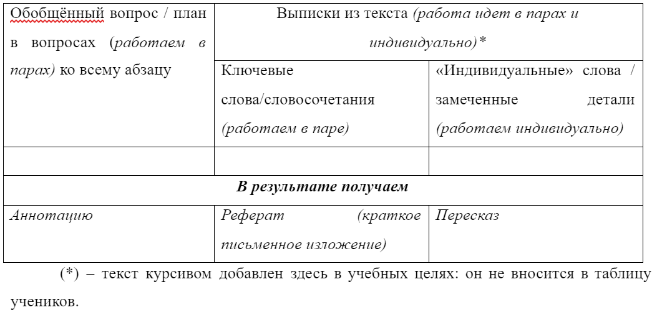

4. Читаем текст по абзацам (на каждый абзац заполняется одна строка таблицы) и последовательно заполняем таблицу по горизонтали. К следующему абзацу приступаем только после того, как строка таблицы заполнена целиком.

5. Заполняем строку следующим образом: первые две колонки − после обсуждения в парах и принятия согласованного решения, последнюю – индивидуально. Каждый школьник в эту колонку может записать то, что он труднее всего запоминает (даты, имена и т.д.) и детали, которые привлекли его внимание. Записи в последней колонке делаем в свободной форме.

6. На первых порах после заполнения каждой строчки делаем остановку и обсуждаем заполнение первых двух граф. Помним, что в формулировках вопросов, перечне ключевых слов могут быть несовпадения. Последняя строка таблицы заполняется после чтения: текст в каждой графе создается с обязательным использованием тех слов, которые записаны в других графах этой колонки.

7. Ученикам надо дать необходимые комментарии:
Обобщённый вопрос – это вопрос ко всему абзацу. К каждому смысловому отрывку можно поставить не более 1−2 вопросов.
Ключевые слова – это слова из текста, необходимые для ответа на поставленный вопрос. В качестве ключевых слов можно в этой стратегии использовать существительные и существительные + прилагательные
(или + причастия).
Заполнение таблицы по ходу чтения обязательно.

8. После завершения работы в парах проверяем себя: если, используя все слова из первой и второй колонок, можно составить краткий пересказ, то работа выполнена правильно. Если нет, то исключаем лишние слова и/или добавляем пропущенные.

Алгоритм создания аннотации

Аннотация – обобщенный ответ на вопрос, о чем идет речь в тексте. Составляется на основе суммирования всех вопросов по следующему алгоритму:
- В первой колонке подчёркиваем существительные и глаголы.
- Записываем ответ, обязательно используя подчёркнутые слова, и затем редактируем написанное, заменяя повторы. Запись можно начать с клише: в тексте излагается мнение о…, в статье анализируется…
- Чтобы было легче создать реферат, по возможности лучше сначала определить фрейм абзаца: вопрос и ответ, проблема и её решение и т.д.
- Ответить на вопрос (из первой колонки), используя все ключевые слова (из второй колонки).
- Записать полученный текст и проверить себя: если слова выписаны правильно, сделать реферат легко − лишних слов не остается.
- Записывается только аннотация и краткий пересказ. Подробный пересказ делается устно на основе краткого пересказа с добавлением деталей.

Пример создания аннотации

Покажем образец заполнения таблицы (в ней заполнен только первый абзац, остальные мы предлагаем заполнить вам):

М. Адлер
Как читать книги
В истории образования люди всегда четко различали два источника знаний: учёбу и открытие. Учёба – это процесс, в ходе которого один человек обучает другого устно или письменно. Но знания можно приобрести и без учителя. Это возможно, иначе каждый учитель должен был бы иметь своего учителя. Но кто же тогда научился первым? Таким образом, должна существовать возможность открытия – узнавания нового в результате поиска, исследования или размышления, но без участия учителя в этом процессе.
Открытие имеет такое же отношение к учёбе, как узнавание нового без помощи учителя к узнаванию нового с его непосредственным участием. В обоих случаях деятельность по изучению берёт на себя тот, кто учит. Будет большой ошибкой предполагать, что открытие активно, а обучение пассивно. Ведь пассивное узнавание нового так же невозможно, как и абсолютно пассивное чтение.
Разница между двумя видами узнавания чего-то нового состоит в особенностях материала, над которым работает учащийся. При поддержке учителя он выполняет определённые действия с сообщаемой ему информацией. Он работает со словом, устным или письменным. Он учится путем чтения или слушания. Кстати, обратите внимание на тесную взаимосвязь процессов чтения и слушания. Если не брать в расчёт небольшие различия между этими двумя способами коммуникации, можно сказать, что чтение и слушание – это одно и то же искусство учиться. Но когда учащийся двигается вперед самостоятельно, он постигает новое скорее из самой природы, чем из слова – сказанного или написанного. Такое обучение представляет собой чистый акт открытия. Трактуя слово «чтение» в широком смысле, можно сказать, что открытие – это искусство чтения природы, а обучение (с учителем) – это искусство чтения книг или (если включать сюда и процесс слушания) искусство учиться благодаря словам.

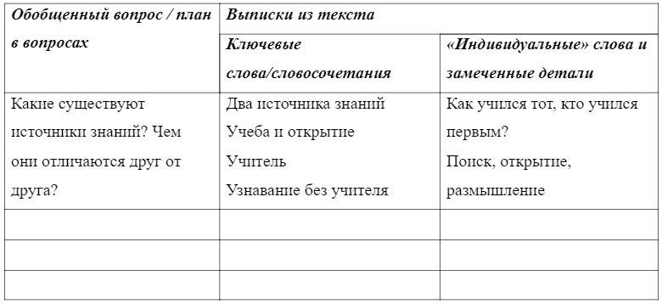

Так или иначе мы подошли к общему пониманию содержания колонок. Это выглядит примерно так. После того как они записали вопросы, надо заполнять вторую колонку, Ключевым называется слово, необходимое для ответа на поставленный вопрос.
В привычной суете и занятости учёбой, друзьями, компьютером, спортом мы не находим время оглянуться вокруг себя и увидеть то, что нас с вами окружает, что не перестаёт удивлять.
Первый подснежник, пробивающая асфальт травинка, багровый закат, звёздное небо — привычные нашему взору явления можно перечислять бесконечно, ибо это частица нашего бытия, это то, что окружает нас в течение всей жизни. Летом мы слушаем шелест листьев, видим прекрасные розы и скромные полевые цветы... Наступает осень, и в ней тоже радующее глаз буйство красок. Идёшь через парк и глаз оторвать не можешь от пышного разноцветного ковра, устилающего землю. А как прекрасны осенние цветы хризантемы, жёлтые, красные, оранжевые, белые, крупные и мелкие, одинаково украшающие наши будни и праздники!
Остановитесь в изумлении перед красотой, и ваше сердце вспыхнет радостью. Оглянитесь, присмотритесь, удивитесь, обрадуйтесь — и жизнь наполнится новым светом, и силы появятся для преодоления тягот бытия.
(По Л. Задорожной) 139
Опираясь на таблицу, прошу пересказать текст. Сначала лучше подробно, позже можно сжато. Подготовка аннотации — следующий шаг стратегии. Эту работу следует выполнять либо в конце занятия, после полного или краткого пересказа, либо в начале. Но в любом случае начинать работу с аннотации можно только после накопления определѐнного опыта использования данной стратегии.

Текст
Тема текста – о суете и занятости человека.
Проблема текста -которые лишают возможности увидеть красоту в привычных нашему взору явлениях.
Стиль текста- публицистический.
Во-первых, текст повествует о образе жизни, который лишает каждого человека возможности увидеть прекрасное, получить силы и вдохновение, т.е. поднимает важную для нас проблему.
Во-вторых, в тексте ярко выражена авторская позиция. Автор на ярких примерах убеждает нас в том, что привычные явления, привычные будни, окружающая нас ежедневно природа являются неисчерпаемым источником силы, здоровья, вдохновения. Важно учиться замечать эту красоту. Использование в последнем абзаце экспрессивно окрашенных глаголов в форме повелительного наклонения решает главную цель публицистического стиля – убедить читателя в своей точке зрения, побудить его к определенным поступкам, действиям.
В-третьих, в тексте используются как нейтральные слова (учёбой, друзьями, компьютером, спортом), так и возвышенная лексика (тяготы бытия, привычные взору). Так происходит потому, что автор рассказывает о разных сторонах жизни людей: о серьёзных и значительных и о бытовых, обычных Это тоже характерно для публицистического стиля.

Тип речи
цели урока: познакомиться с текстом, произвести его анализ, то есть определить тему, проблему текста, стиль, тип речи, основную мысль, выполнять задания по тексту, продолжить подготовку к ОГЭ
Здесь актуализируем понятие текста и вспоминаем его признаки:
Текст – это сочетание предложений, связанных по смыслу и грамматически.
Основные средства грамматической связи предложений в тексте – порядок предложений; порядок слов в предложениях; интонация.
Основные признаки текста:
тематическое и композиционное единство всех его частей;
наличие грамматической связи между частями;
смысловая цельность, относительная законченность.
Повторяем стили речи.

Чтобы помочь ученику подготовиться к контрольной работе следует анализировать ответы на вопросы и дать советы:
Испытываю трудности с теорией: предлагаю ученикам обратиться к материалу, даю перечень вопросов, которые надо повторить (дать все про БСП в схемах)
Обращаемся к рефлексивному письму после первой обертки

Рефлексивное письмо
Метакогнитивные обертки не только способствуют развитию метакогнитивных знаний и навыков, но и помогает развить установку на рост. Оба этих результата улучшают успеваемость.

Толстые и тонкие вопросы

Глоссарий
Суета - Излишне торопливая деятельность, связанная с какими-л. заботами, проблемами; хлопоты.

